1.

-Diagrama pentru rezervare

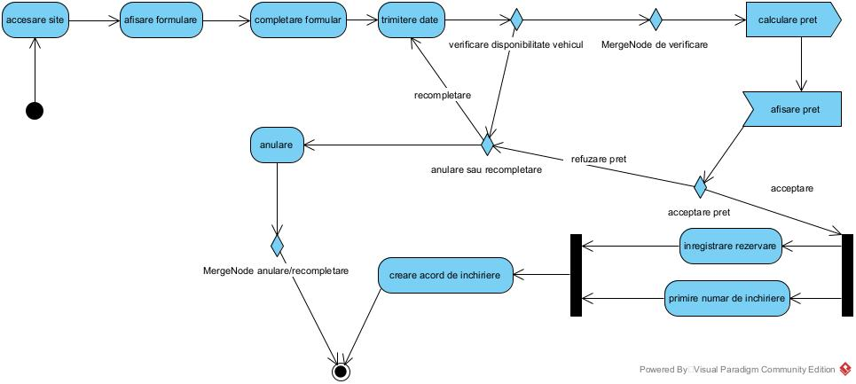

-Diagrama pentruu verificare disponibilitate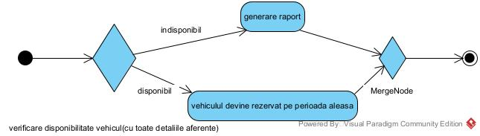

-Diagrama pentru initiere inchiriere

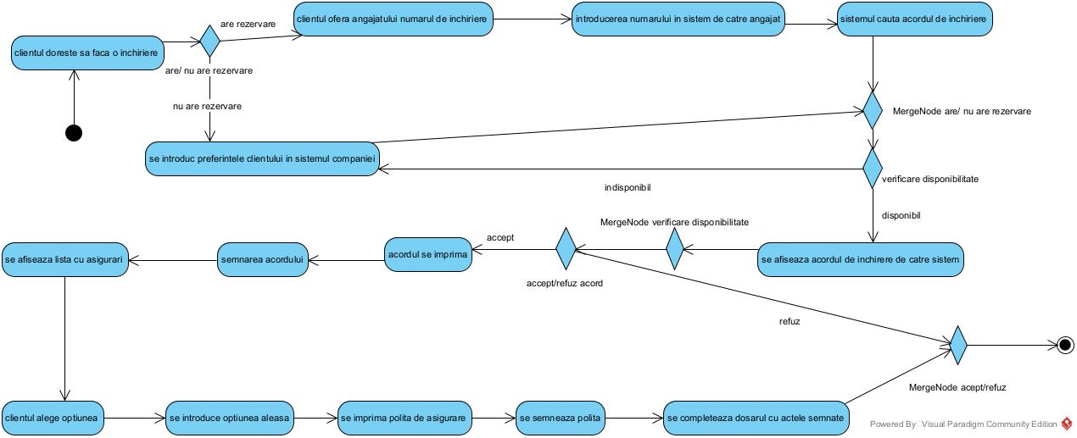

-Diagrama pentru procesare returnare vehicul

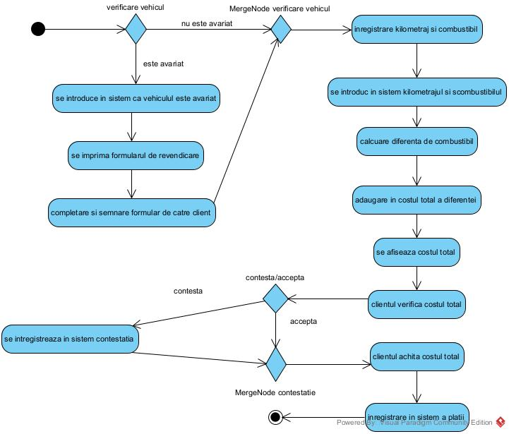

-Diagrama pentru creare raporte managment

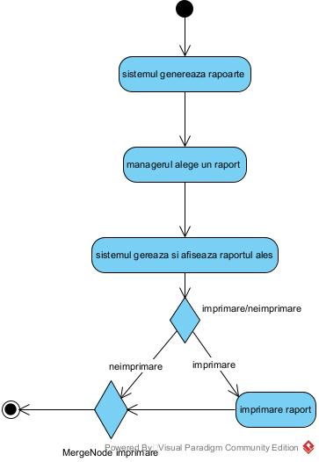

2.

